HADOOP 2.X

#### HDFS 架构图

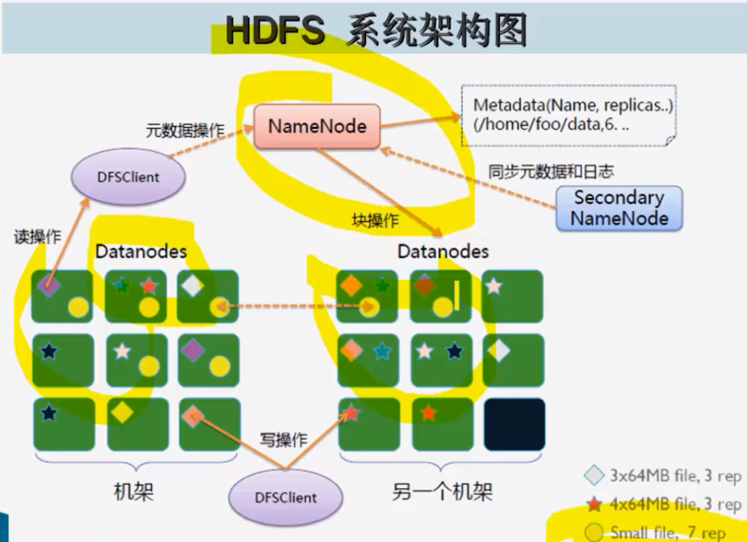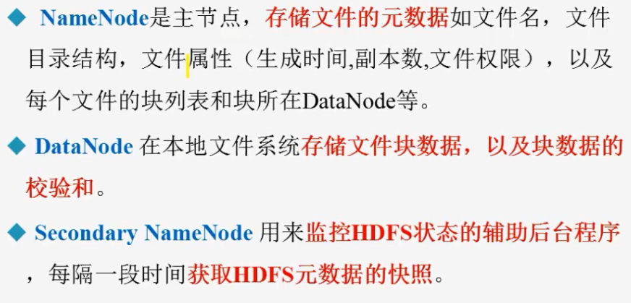

#### YARN架构图

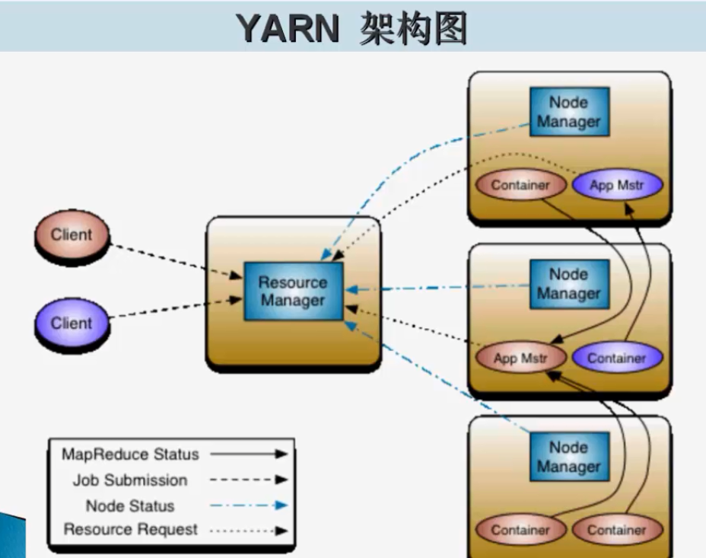

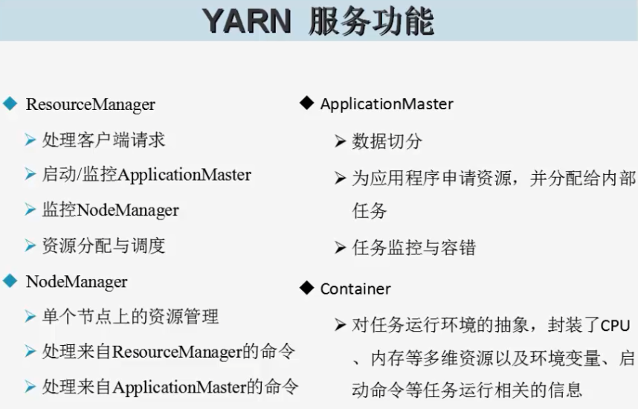YARN的核心思想

将JobTracker和TaskTacker进行分离，它由下面几大构成组件：

a. 一个全局的资源管理器 ResourceManager

b.ResourceManager的每个节点代理 NodeManager

c. 表示每个应用的 ApplicationMaster

d. 每一个ApplicationMaster拥有多个Container在NodeManager上运行

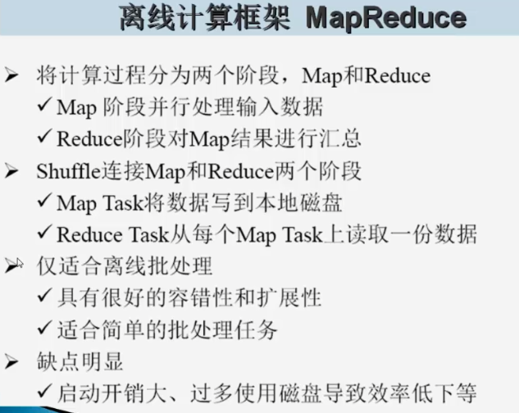

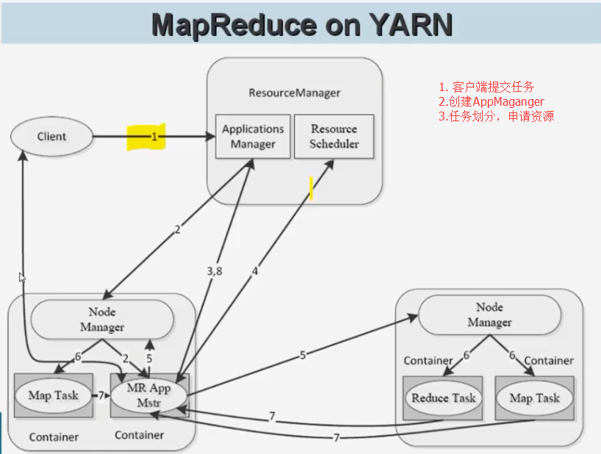

#### Hadoop 生态系统

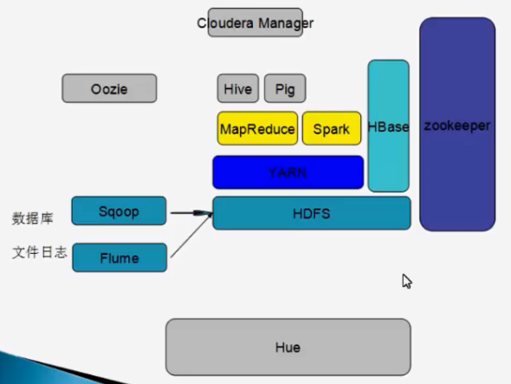

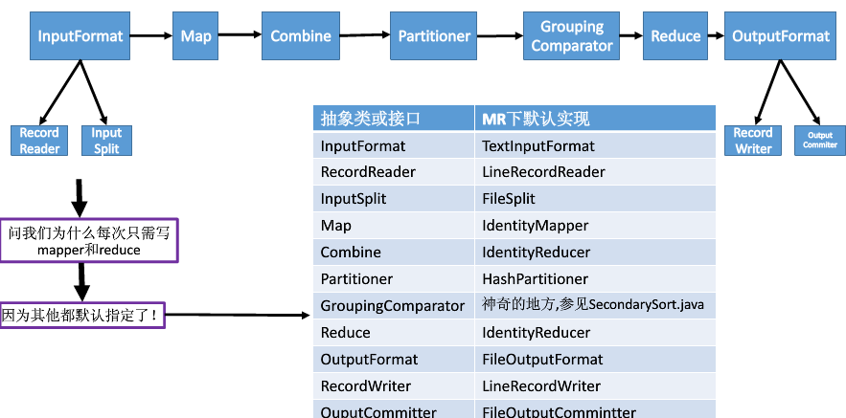

## 常用端口：

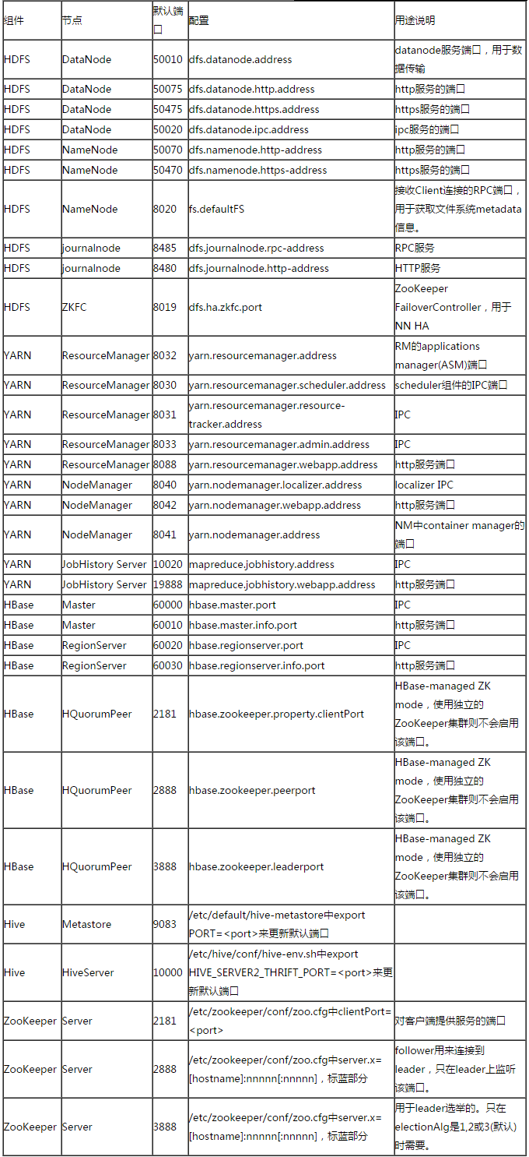

# 初始hadoop 2.x

## 环境搭建

相关软件安装到目录 /opt/modules 下面：

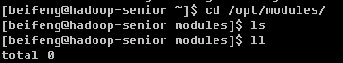

### 概述

下载地址： <http://hadoop.apache.org/releases.html>

参考文档：

<http://hadoop.apache.org/docs/r2.5.2/hadoop-project-dist/hadoop-common/SingleCluster.html>

使用版本：2.5.2

虚拟机 vmware

### 创建并连接到虚拟机上

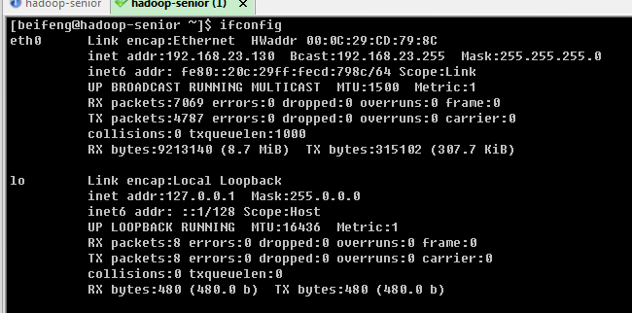

/etc/hosts

## Hadoop Senior

192.168.23.130 hadoop-senior.ibeifeng.com

### 安装JDK

先卸载原来系统安装的JDK

[root@hadoop-senior ~]# rpm -qa|grep java

java-1.6.0-openjdk-1.6.0.0-1.50.1.11.5.el6_3.x86_64

tzdata-java-2012j-1.el6.noarch

java-1.7.0-openjdk-1.7.0.9-2.3.4.1.el6_3.x86_64

[root@hadoop-senior ~]# rpm -e --nodeps java-1.6.0-openjdk-1.6.0.0-1.50.1.11.5.el6_3.x86_64

[root@hadoop-senior ~]# rpm -e --nodeps java-1.7.0-openjdk-1.7.0.9-2.3.4.1.el6_3.x86_64

[root@hadoop-senior ~]# rpm -e --nodeps tzdata-java-2012j-1.el6.noarch

已经卸载干净：

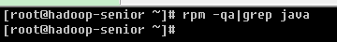

上传软件至目录/opt/softwares 下面：

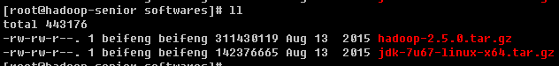

解压JDK 到 /opt/modules/下面

[root@hadoop-senior softwares]# tar xf jdk-7u67-linux-x64.tar.gz -C /opt/modules

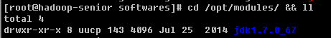

配置环境变量：

[root@hadoop-senior jdk7]# vi /etc/profile

在文件末尾添加：

#JAVA_HOME

export JAVA_HOME=/opt/modules/jdk7

export PATH=$PATH:$JAVA_HOME/bin

使之生效：

[root@hadoop-senior jdk7]# . /etc/profile

[root@hadoop-senior jdk7]# which java

/opt/modules/jdk7/bin/java

[root@hadoop-senior jdk7]# java -version

java version "1.7.0_67"

Java(TM) SE Runtime Environment (build 1.7.0_67-b01)

Java HotSpot(TM) 64-Bit Server VM (build 24.65-b04, mixed mode)

### 安装hadoop 2.5.0

[root@hadoop-senior softwares]# tar xf hadoop-2.5.0.tar.gz -C /opt/modules/

[root@hadoop-senior softwares]# cd /opt/modules/

[root@hadoop-senior modules]# ln -s /opt/modules/hadoop-2.5.0/ hadoop2

#### hadoop 配置文件位置：

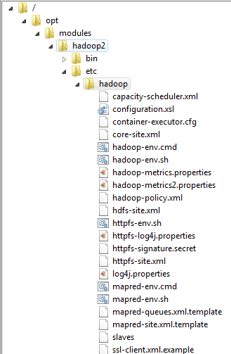

Edit the file etc/hadoop/hadoop-env.sh

# set to the root of your Java installation

export JAVA_HOME=/usr/java/latest

# Assuming your installation directory is /usr/local/hadoop

export HADOOP_PREFIX=/usr/local/hadoop

#### hadoop 三种安装模式



**Standalone Operation:**

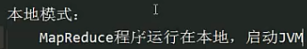

mkdir input

cp etc/hadoop/*.xml input

bin/hadoop jar share/hadoop/mapreduce/hadoop-mapreduce-examples-2.5.2.jar grep input output 'dfs[a-z.]+'

cat output/*

wordcount 示例及运行结果：

[root@hadoop-senior hadoop2]# bin/hadoop jar share/hadoop/mapreduce/hadoop-mapreduce-examples-2.5.0.jar wordcount wcinput wcoutput

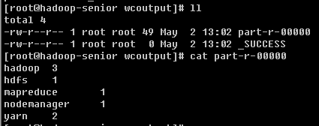

**Pseudo-Distributed Operation**

**Configuration**

**etc/hadoop/core-site.xml:**

**注意：主机名要与/etc/hosts中配置的相一致**

<configuration>

<property>

<name>fs.defaultFS</name>

<value>hdfs://hadoop-senior.ibeifeng.com:9000</value>

</property>

<property>

<name>hadoop.tmp.dir</name>

<value>/opt/modules/hadoop2/data</value>

</property>

</configuration>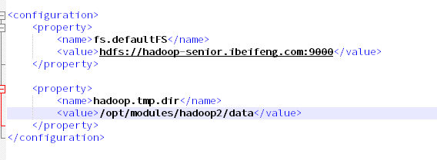

**etc/hadoop/hdfs-site.xml:**

<configuration>

<property>

<name>dfs.replication</name>

<value>1</value>

</property>

<property>

<name>dfs.namenode.secondary.http-address</name>

<value>hadoop-senior.ibeifeng.com:50090</value>

</property>

</configuration>

#### 本机无密码SSH登录：

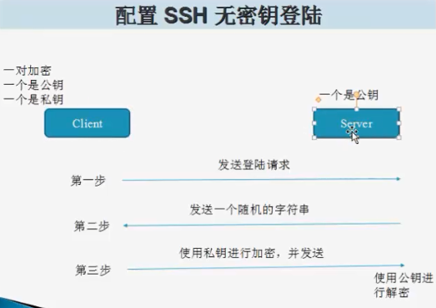

ssh-keygen -t dsa -P ''

cat ~/.ssh/id_dsa.pub >> ~/.ssh/authorized_keys

ssh-copy-id hadoop-senior.ibeifeng.com

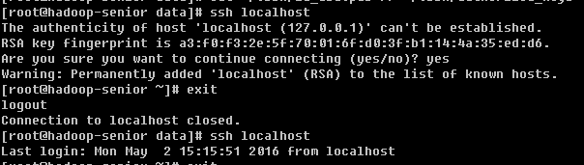

#### HDFS格式化

[root@hadoop-senior hadoop2]# bin/hdfs namenode –format

#### Start NameNode daemon and DataNode daemon:

[root@hadoop-senior hadoop2]# sbin/hadoop-daemon.sh start namenode

[root@hadoop-senior hadoop2]# sbin/hadoop-daemon.sh start datanode

[beifeng@hadoop-senior hadoop]$ hadoop-daemon.sh start secondarynamenode

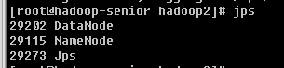

或者： $ sbin/start-dfs.sh

web UI :

<http://192.168.23.130:50070/dfshealth.html#tab-overview>

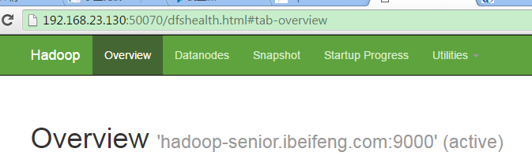

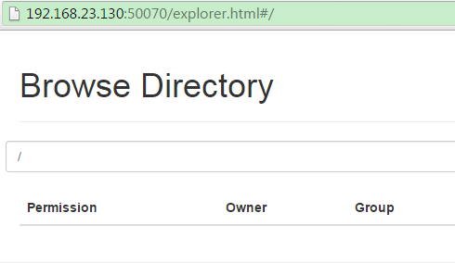

创建测试目录：

[root@hadoop-senior hadoop2]# bin/hdfs dfs -mkdir -p /usr/beifeng

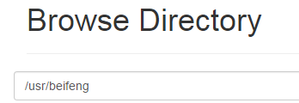

**hdfs wordcount 测试：**

[root@hadoop-senior hadoop2]# bin/hdfs dfs -mkdir -p /usr/beifeng/mapreduce/wordcount/input

[root@hadoop-senior hadoop2]# bin/hdfs dfs -put wcinput/wc.txt /usr/beifeng/mapreduce/wordcount/input

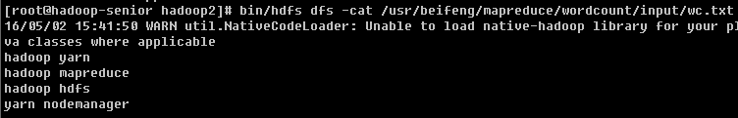



运行后的结果：

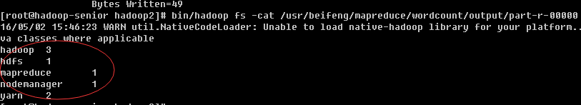

#### YARN on Single Node

Configure parameters as follows:

**etc/yarn-evn.sh:**

export JAVA_HOME=/opt/modules/jdk7

**etc/mapred-env.sh:**

export JAVA_HOME=/opt/modules/jdk7

**etc/hadoop/mapred-site.xml:**

<configuration>

<property>

<name>mapreduce.framework.name</name>

<value>yarn</value>

</property>

<property>

<name>mapreduce.jobhistory.address</name>

<value>hadoop-senior.ibeifeng.com:10020</value>

</property>

<property>

<name>mapreduce.jobhistory.webapp.address</name>

<value>hadoop-senior.ibeifeng.com:19888</value>

</property>

</configuration>

**etc/hadoop/yarn-site.xml:**

<configuration>

<property>

<name>yarn.nodemanager.aux-services</name>

<value>mapreduce_shuffle</value>

</property>

<property>

<name>yarn.resourcemanager.hostname</name>

<value>hadoop-senior.ibeifeng.com</value>

</property>

</configuration>

**etc/slaves**



**Start ResourceManager daemon and NodeManager daemon:**

[root@hadoop-senior hadoop2]# sbin/yarn-daemon.sh start resourcemanager

[root@hadoop-senior hadoop2]# sbin/yarn-daemon.sh start nodemanager

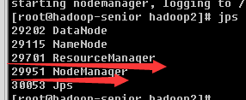

**OR:**

$ sbin/start-yarn.sh

**Browse the web interface for the ResourceManager; by default it is available at:**

ResourceManager - <http://localhost:8088/>

<http://192.168.23.130:8088/cluster>

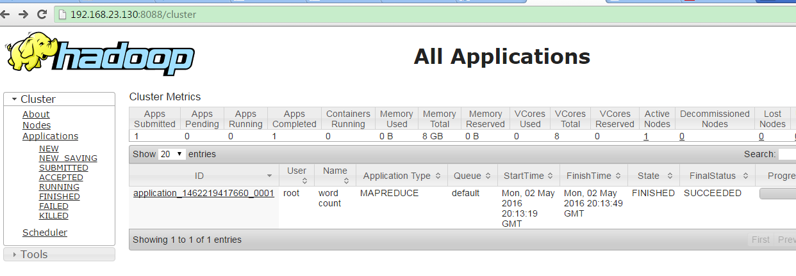

Run a MapReduce job.

**When you're done, stop the daemons with:**

$ sbin/stop-yarn.sh

配置参考：

<http://hadoop.apache.org/docs/r2.5.2/hadoop-yarn/hadoop-yarn-common/yarn-default.xml>

#### Run a MapReduce job on YARN :

[root@hadoop-senior hadoop2]# bin/hadoop fs -rm -r /usr/beifeng/mapreduce/wordcount/output

[root@hadoop-senior hadoop2]# bin/hadoop jar share/hadoop/mapreduce/hadoop-mapreduce-examples-2.5.0.jar wordcount /usr/beifeng/mapreduce/wordcount/input/wc.txt /usr/beifeng/mapreduce/wordcount/output

集群性能测试示例程序：

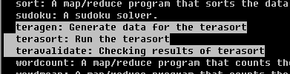

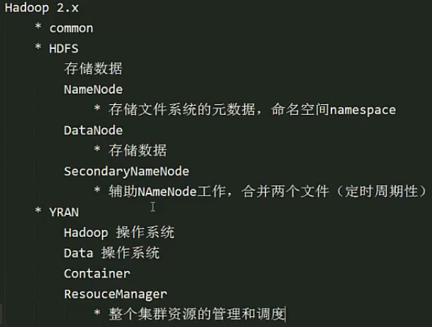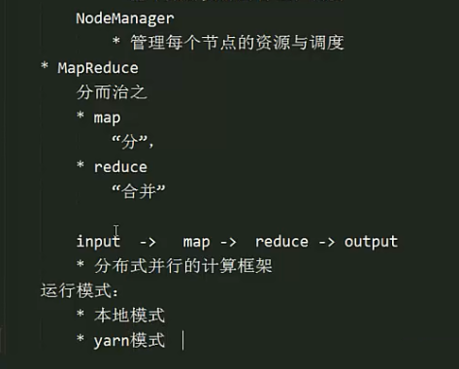

[root@hadoop-senior hadoop]# bin/yarn jar share/hadoop/mapreduce/hadoop-mapreduce-examples-2.5.0.jar wordcount /usr/beifeng/mapreduce/wordcount/input /user/beifeng/output

### Mapreduced Job历史服务器

启动： [root@hadoop-senior hadoop]# sbin/mr-jobhistory-daemon.sh start histroryserver

停止：[root@hadoop-senior hadoop]# sbin/mr-jobhistory-daemon.sh stop histroryserver

WEB UI ： <http://hadoop-senior.ibeifeng.com:19888/>

### 日志聚集功能使用

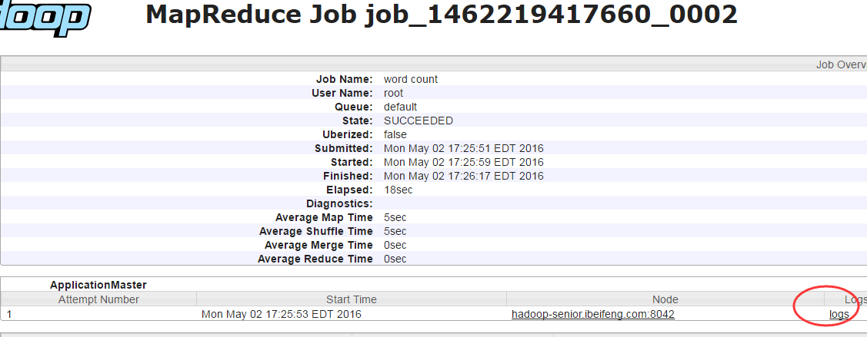

etc/hadoop/yarn-site.xml 中添加以下配置：

<property>

<name>yarn.log-aggregation-enable</name>

<value>true</value>

</property>

<property>

<name>yarn.log-aggregation.retain-seconds</name>

<value>640800</value>

</property>

重启生效：

[root@hadoop-senior hadoop]# sbin/yarn-daemon.sh stop resourcemanager

[root@hadoop-senior hadoop]# sbin/yarn-daemon.sh stop nodemanager

[root@hadoop-senior hadoop]# sbin/mr-jobhistory-daemon.sh stop historyserver

[root@hadoop-senior hadoop]# sbin/yarn-daemon.sh start resourcemanager

[root@hadoop-senior hadoop]# sbin/yarn-daemon.sh start nodemanager

[root@hadoop-senior hadoop]# sbin/mr-jobhistory-daemon.sh start historyserver

### Hadop 配置文件及垃圾回收配置

默认配置文件 相对应的模块的JAR 包中:

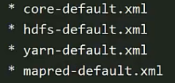

自定义配置文件 $HADOOP_HOME/etc/hadoop：

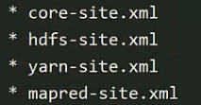

etc/hadoop/core-site.xml

<property>

<name>fs.trash.interval</name>

<value>7 * 24 * 60</value>

</property>

### 启动方式

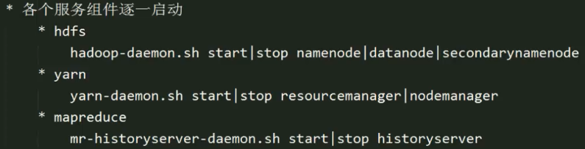

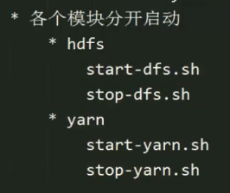

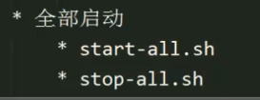(不推荐~ 生产环境节点功能不一样)

### 组件配置说明

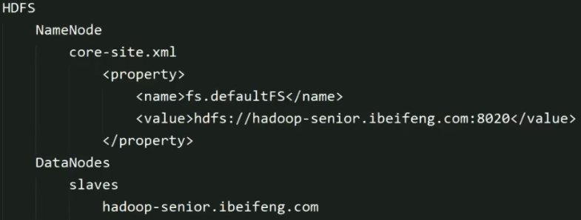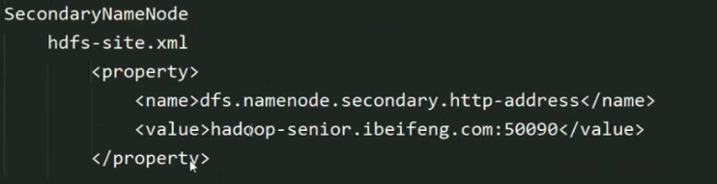

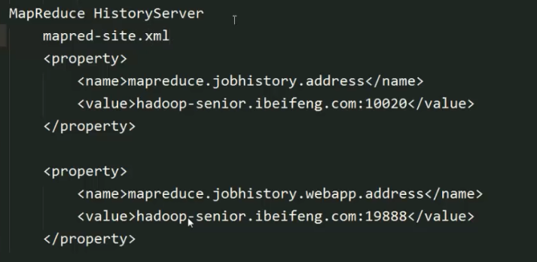

## hadoop 源码编译

源码下载（2.5.0）；

<https://archive.apache.org/dist/hadoop/common/>

### 准备的环境及软件

操作系统：Centos6.4 64位

jdk：java version "1.7.0_67" 不要使用1.8

maven：apache-maven-3.3.9-bin.tar.gz

protobuf：protobuf-2.5.0.tar.gz　　注：谷歌的产品，最好是提前百度准备一下这个文件

hadoop src：hadoop-2.5.0-src.tar.gz hadoop的官网下载

ant：apache-ant-1.9.7-bin.tar.gz 编译common的时候会用到

openssl-devel

ncurses-devel

zlib

CMake:2.6 or later

gcc

gcc-c++

yum install cmake

yum install openssl-devel

yum install ncurses-devel

编译过程保证网络畅通，需要从外网下载其他的依赖包

### 解压hadoop源码及安装相关软件ant,maven

[beifeng@hadoop-senior softwares]$tar xf hadoop-2.5.0-src.tar.gz -C /opt/modules/

[beifeng@hadoop-senior softwares]$ tar xf apache-ant-1.9.7-bin.tar.gz -C /opt/modules/

[beifeng@hadoop-senior softwares]$ tar xf apache-maven-3.3.9-bin.tar.gz -C /opt/modules/

[beifeng@hadoop-senior softwares]$ tar xf protobuf-2.5.0.tar.gz -C /opt/modules/

配置相关环境变量：

export ANT_HOME=/opt/modules/apache-ant-1.9.7

export M2_HOME=/opt/modules/apache-maven-3.3.9/

export MAVEN_OPTS="-Xms256m -Xmx512m"

export PATH=$PATH:$JAVA_HOME/bin:$HADOOP_HOME/sbin:$ANT_HOME/bin:$M2_HOME/bin

验证maven是否安装成功mvn -version，显示maven，java，linux等信息

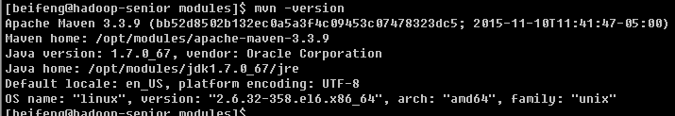

### 安装protobuf

[beifeng@hadoop-senior protobuf-2.5.0]$ pwd

/opt/modules/protobuf-2.5.0

[beifeng@hadoop-senior protobuf-2.5.0]$ ./configure

[beifeng@hadoop-senior protobuf-2.5.0]$ make && make install

验证是否安装成功

[beifeng@hadoop-senior protobuf-2.5.0]$ protoc --version

libprotoc 2.5.0

### 编译hadoop源代码

[root@hadoop-senior modules]# cd hadoop-2.5.0-src/

[root@hadoop-senior hadoop-2.5.0-src]# pwd

/opt/modules/hadoop-2.5.0-src

[beifeng@hadoop-senior hadoop-2.5.0-src]$ mvn package -DeskipTests -Pdist,native

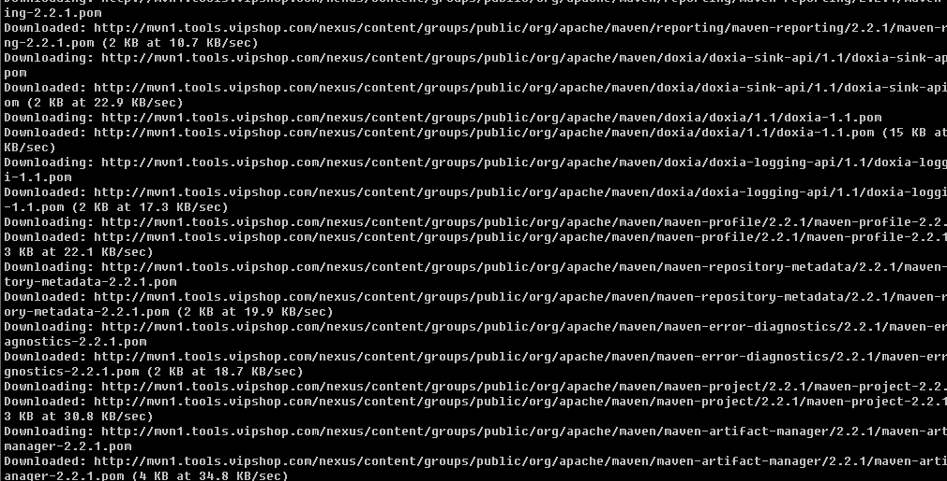

or

1. mvn clean install –DskipTests
2. mvn package -Pdist,native -DskipTests –Dtar

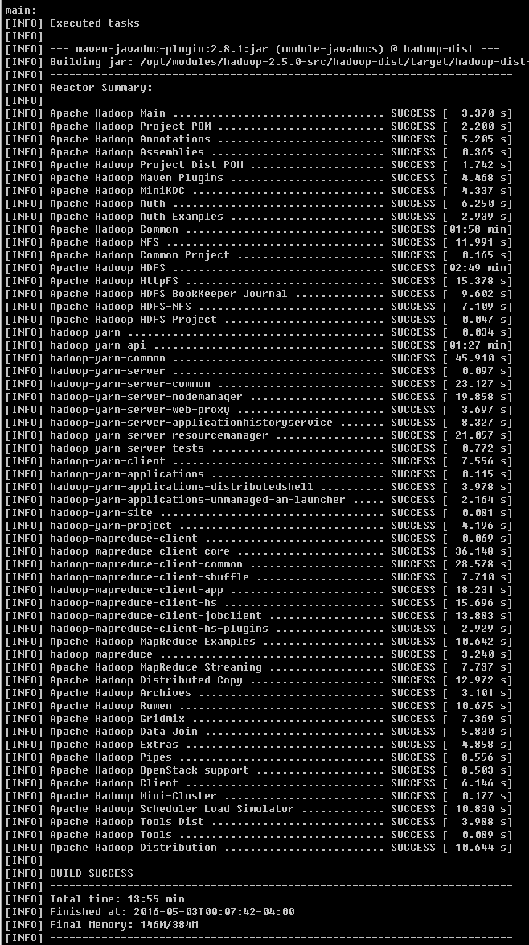

编译生成的native ：

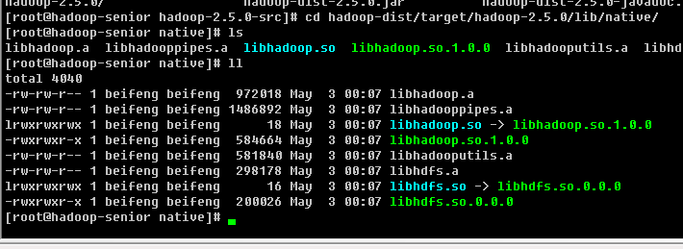

cd /opt/modules/hadoop-2.5.0-src/hadoop-dist/target/hadoop-2.5.0/lib/native

ll

-rw-rw-r-- 1 beifeng beifeng 972018 May 3 00:07 libhadoop.a

-rw-rw-r-- 1 beifeng beifeng 1486892 May 3 00:07 libhadooppipes.a

lrwxrwxrwx 1 beifeng beifeng 18 May 3 00:07 libhadoop.so -> libhadoop.so.1.0.0

-rwxrwxr-x 1 beifeng beifeng 584664 May 3 00:07 libhadoop.so.1.0.0

-rw-rw-r-- 1 beifeng beifeng 581840 May 3 00:07 libhadooputils.a

-rw-rw-r-- 1 beifeng beifeng 298178 May 3 00:07 libhdfs.a

lrwxrwxrwx 1 beifeng beifeng 16 May 3 00:07 libhdfs.so -> libhdfs.so.0.0.0

-rwxrwxr-x 1 beifeng beifeng 200026 May 3 00:07 libhdfs.so.0.0.0

替换hadoop安装路径下的native lib:

[root@hadoop-senior ~]# cd /opt/modules/hadoop2

[root@hadoop-senior lib]# cp -a /opt/modules/hadoop-2.5.0-src/hadoop-dist/target/hadoop-2.5.0/lib/native .

这个时候再执行相关的命令，已经没有警告信息了：

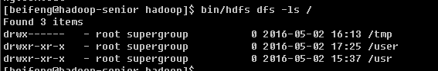

# 深入Hadoop 2.x

## Hadoop 模块介绍

### Namenode

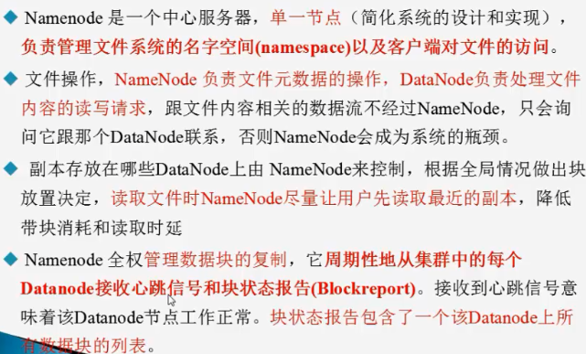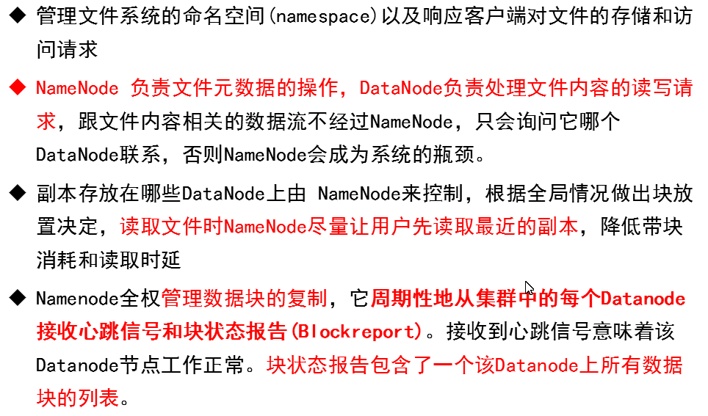

NameNode元数据存储在${hadoop.tmp.dir}/dfs/name/current

dfs.namenode.name.dir(hadoop1对应配置是：dfs.name.dir)，配置NameNode元数据的存储路径，可通过“,”间隔配置多个路径

### Datanode

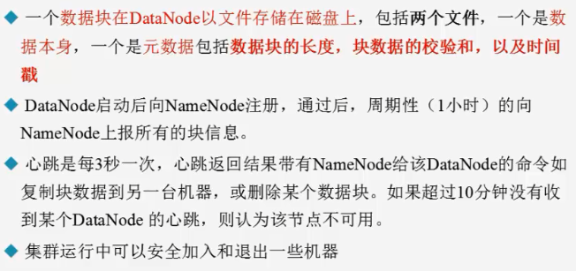

hdfs-site.xml

|  |  |
| --- | --- |
| dfs.datanode.data.dir | file://${hadoop.tmp.dir}/dfs/data |

### 文件



### HDFS Architecture

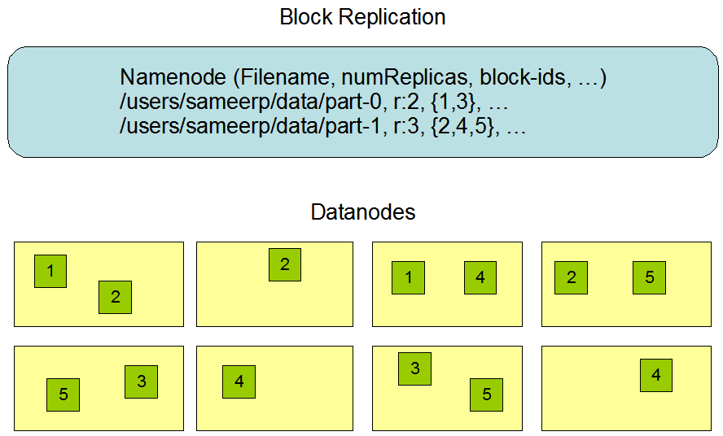

### 数据损坏处理：

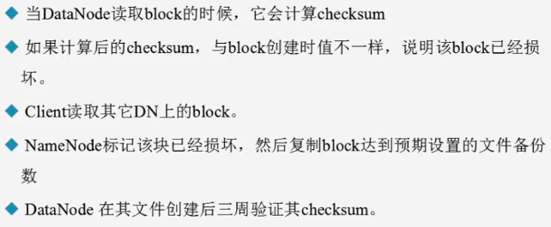

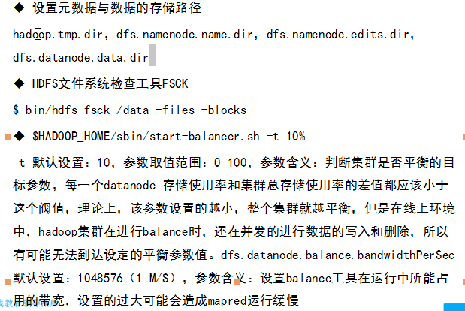

#### hdfs balancer 均衡数据操作

balancer run a cluster balancing utility

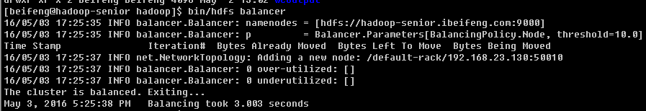

#### 查看集群状态：

[beifeng@hadoop-senior hadoop]$ pwd

/home/beifeng/hadoop

[beifeng@hadoop-senior hadoop]$ bin/hdfs dfsadmin –report

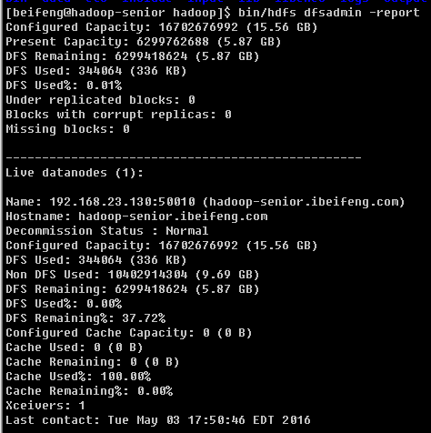

## 开发环境准备

### Maven 安装 （参见 1.1.2）

### Eclipse安装

解压：

[beifeng@hadoop-senior tools]$ tar xf eclipse-jee-kepler-SR1-linux-gtk-x86_64.tar.gz

虚拟机中起动eclipse:

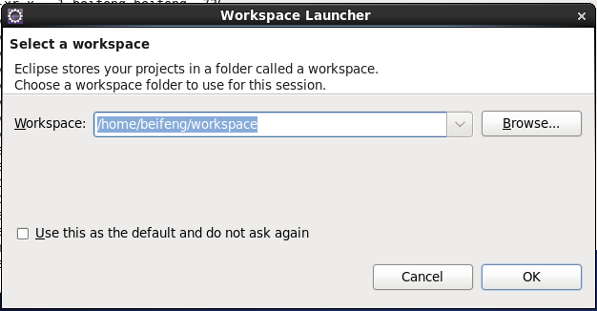

Eclipse集成maven配置：

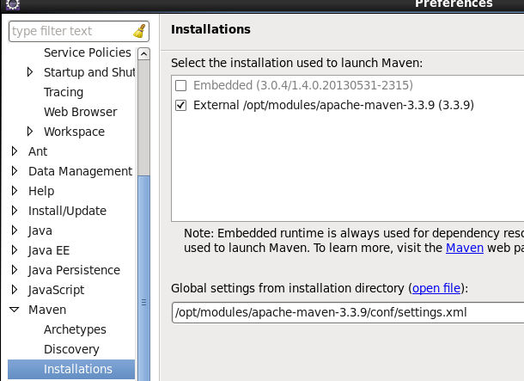

创建Maven 工程：

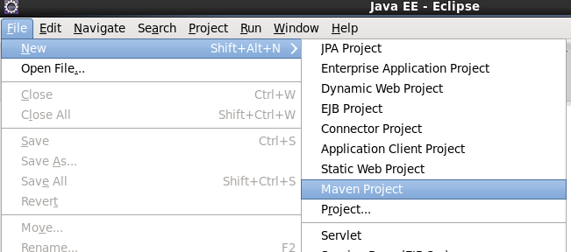

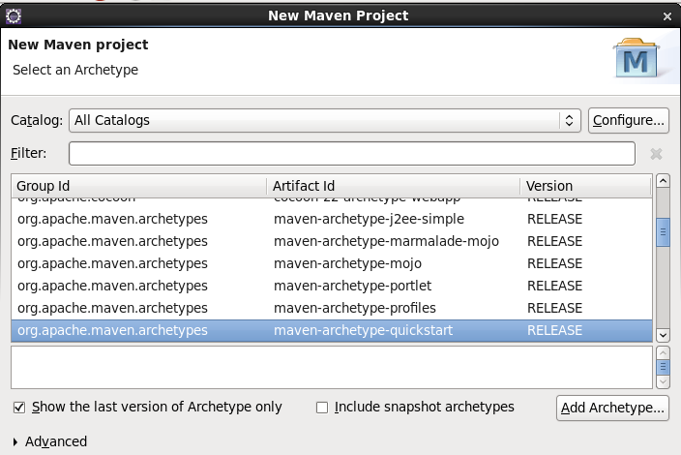

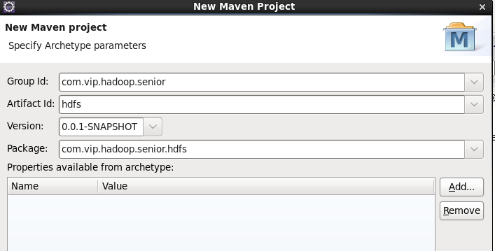

创建完成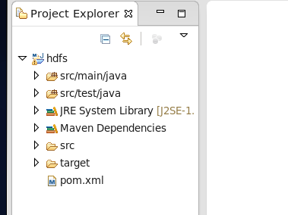

引入依赖包：

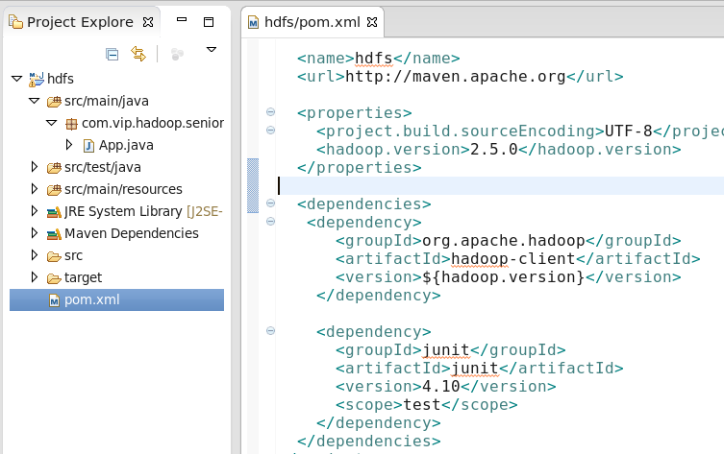

## NameNode 启动过程

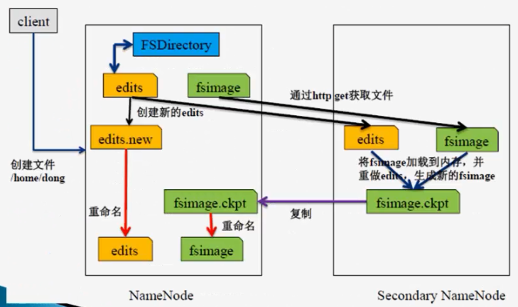

### namenode safe mode

等待DataNodes向它发送block report 汇总blocks的值

datenodes blocks/total blocks = 99.999% 此时安全模式才退出

操作：

查看文件系统的文件

不能改为文件系统的命名空间：创建，上传，删除。

[beifeng@hadoop-senior hadoop]$ bin/hdfs dfsadmin -safemode enter

Safe mode is ON

[beifeng@hadoop-senior hadoop]$ bin/hdfs dfsadmin -safemode leave

Safe mode is OFF

## YARN

### Resource Manager



### Application Manager

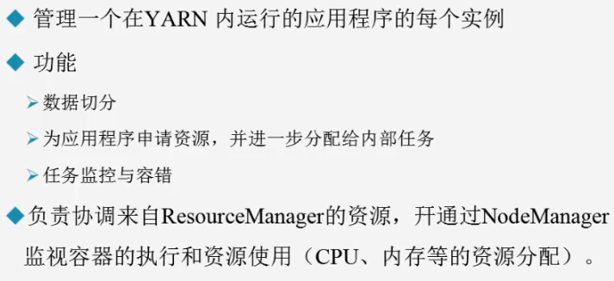

### Node Manager

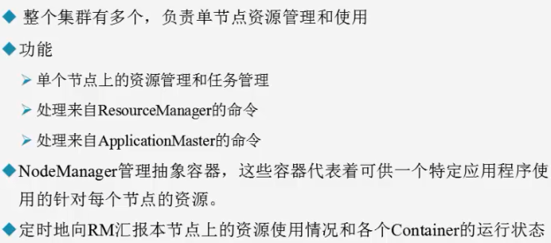

### Container

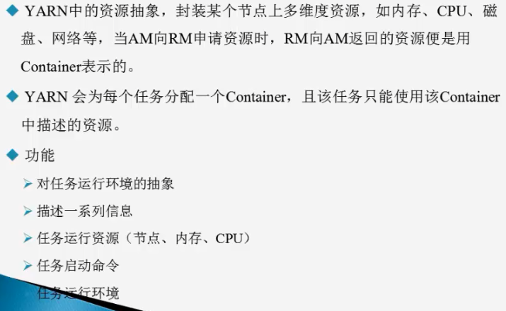

### 资源管理

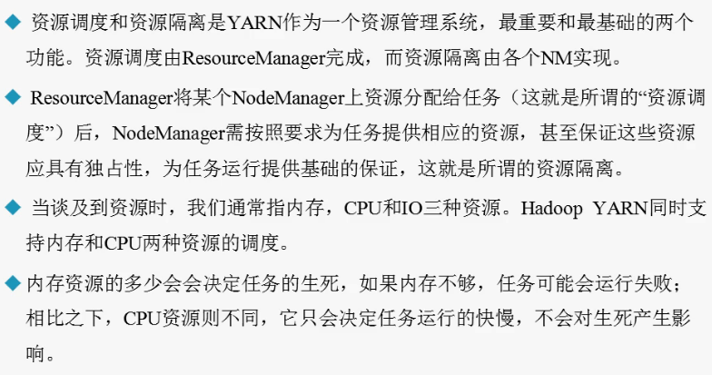

### yarn平台运行job任务流程：

1、client提交任务到yarn平台

2、Resourcemanager接收客户端请求

3、Resourcemanager指定一台nodemanager生产一个ApplicationMaster（job任务管理者）

4、ApplicationMaster向Resourcemanager申请运行该任务的资源

5、Resourcemanager响应ApplicationMaster的资源申请

6、ApplicationMaster分配任务给其他nodemanager执行（container）

7、nodemanager获取container的信息，并执行里面对应的任务

8、nodemanager执行完成以后向ApplicationMaster报告

9、ApplicationMaster收到各个nodemanager的报告以后，提交给Resourcemanager

## Map Reduce 编程模型

Mapreduce 常见模式：

1） Mapper+Reducer

2） Mapper :sqoop

3） Mapper + combiner + Reducer

4） Mapper + combiner + sorter + grouper + Reducer

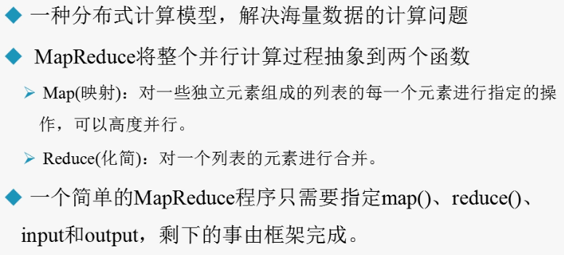

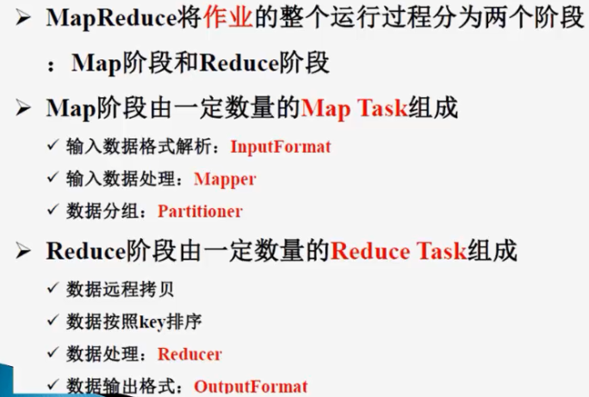 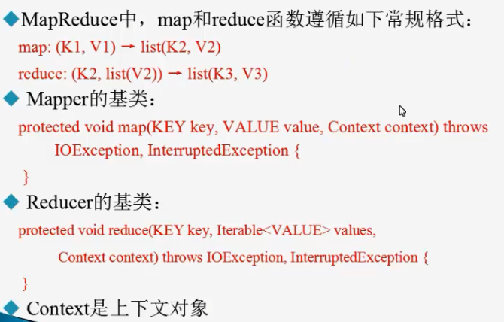 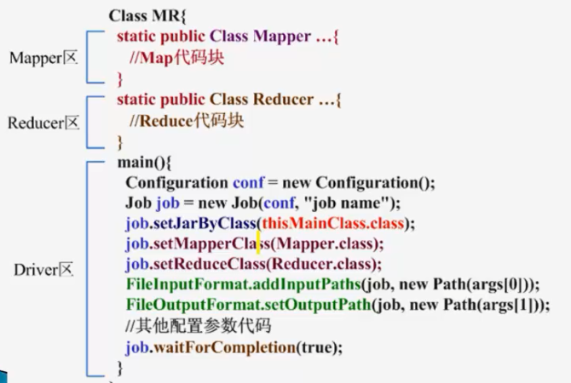

### WordCount 示例

package com.vip.hadoop.senior.mapreduce;

import java.io.IOException;

import java.util.StringTokenizer;

import org.apache.hadoop.conf.Configuration;

import org.apache.hadoop.fs.Path;

import org.apache.hadoop.io.IntWritable;

import org.apache.hadoop.io.LongWritable;

import org.apache.hadoop.io.Text;

import org.apache.hadoop.mapreduce.Job;

import org.apache.hadoop.mapreduce.Mapper;

import org.apache.hadoop.mapreduce.Reducer;

import org.apache.hadoop.mapreduce.lib.input.FileInputFormat;

import org.apache.hadoop.mapreduce.lib.output.FileOutputFormat;

/**

* MapReduce

* @author beifeng

*

*/

public class WordCount {

//Step 1 Map Class

public static class WordCountMapper extends Mapper<LongWritable, Text, Text, IntWritable>{

private Text mapOutPutKey = new Text();

private final static IntWritable mapOutPutValue = new IntWritable(1);

/**

* LongWritable key --- offset

*/

@Override

public void map(LongWritable key, Text value, Context context) throws

IOException, InterruptedException {

String lineValue = value.toString();

StringTokenizer stringTokenizer = new StringTokenizer(lineValue);

while(stringTokenizer.hasMoreTokens()){

String wordValue = stringTokenizer.nextToken();

mapOutPutKey.set(wordValue);;

context.write(mapOutPutKey, mapOutPutValue);

}

}

}

//step 2 Reduce Class

public static class WordCountReducer extends Reducer<Text, IntWritable, Text, IntWritable>{

private IntWritable outputValue = new IntWritable();

@Override

public void reduce(Text key, Iterable<IntWritable> values,

Context context)

throws IOException, InterruptedException {

int sum= 0 ;

for(IntWritable value: values){

sum += value.get();

}

outputValue.set(sum);

context.write(key, outputValue);

}

}

//step 3 Driver component job

public int run(String[] args) throws IOException, ClassNotFoundException, InterruptedException {

Configuration conf = new Configuration();

Job job = Job.getInstance(conf, this.getClass().getSimpleName());

job.setJarByClass(this.getClass());

Path inPath = new Path(args[0]);

FileInputFormat.addInputPath(job, inPath);

//map

job.setMapperClass(WordCountMapper.class);

job.setMapOutputKeyClass(Text.class);

job.setMapOutputValueClass(IntWritable.class);

//reduce

job.setReducerClass(WordCountReducer.class);

job.setOutputKeyClass(Text.class);

job.setOutputValueClass(IntWritable.class);

//output

Path outPath = new Path(args[1]);

FileOutputFormat.setOutputPath(job, outPath);

**//true 打印日志信息**

boolean isSuccess = job.waitForCompletion(true);

return isSuccess ? 0 : 1;

}

public static void main(String[] args) throws ClassNotFoundException, IOException, InterruptedException {

WordCount wc = new WordCount();

int status = wc.run(args);

System.out.println("status == " + status);

System.exit(status);

}

}

### 运行程序

#### 打成jar包



[beifeng@hadoop-senior hadoop]$ bin/yarn jar jars/mr-wordcount.jar /user/beifeng/put-wc.inut /user/beifeng/mapreduce/output

运行部分输出：

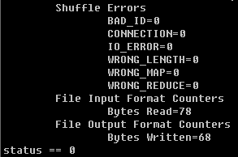

运行结果：

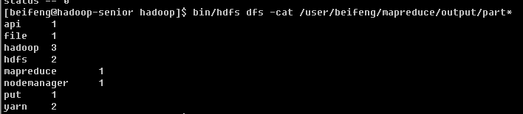

map-reduce 模板：

<http://git.oschina.net/haitao/bigdata/commit/8268ce59c31f01a431cc0286b23bfe7f4aa060ad>

### 数据类型

### Shuffle

* step 1:

input

InputFormat

* 读取数据

* 转换成<key,value>

FileInputFormat

* TextInputFormat

* step 2：

map

ModuleMapper

map(KEYIN,VALUEIN,KEYOUT,VALUEOUT)

* 默认情况下

KEYIN: LongWritable

VUALEIN: TEXT

* step 3:

shuffle

* process

* map,output<key,value>

* memory

* spill，溢写到磁盘中，可能有很多文件

* 分区parttition

* 排序sort

* 很多小文件，spill

* 合并，merge

* 排序

大文件 -> Map Task 运行的机器的本地磁盘

---------------------------------------

* copy

Reduce Task，回到Map Task运行的机器上，拷贝要处理的数据

* 合并，merge，排序

* 分组group

将相同Key 的value放在一起

总的来说

* 分区

partitioner

* 排序

sort

* copy -- 用户无法干涉

拷贝

* 分组

group

* 可设置

* 压缩

compress - 可设置

* combiner

Map Task短的Reduce

* step 4：

reduce

reduce(KEYIN,VALUEIN,KEYOUT,VALUEOUT)

map输出<key,value>数据类型与reduce输入<key,value>一致

* step 5:

output

OutputFormat

FileOutputFormat

TextOutputFormat

每个<key,value>对，输出一行，key与value中间分隔符为\t，默认调用Key和Value的toString()方法

Map-01

<hadoop,1>

<hadoop,2>

<hadoop,1>

<yarn,1>

<mapreduce,1>

Map-02

Map-03

Reduce-01

a-zA-z

Reduce-02

other

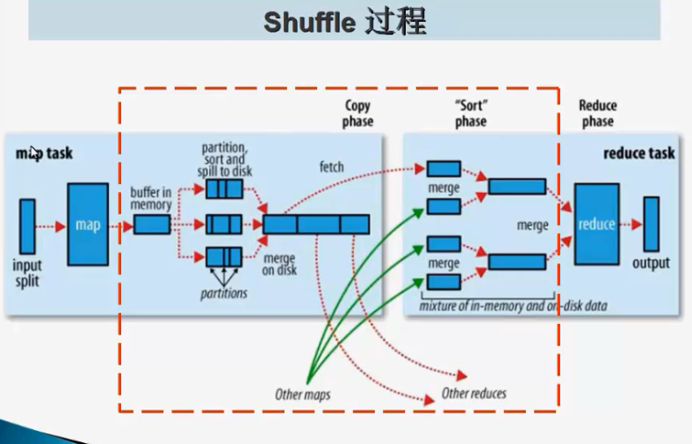

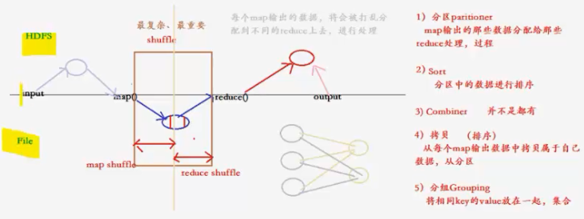

### 在编程过程中需要把握的几个shuffle要点

1、partition

2、sort

3、combine（默认情况就是map端的reduce）

--不是所有业务都适合

4、compress

a、mpred-site.xml

b、conf.set()

5、group

Mapper

input (key,value)

map()

output(key,value)

=============================================

shuffle: map 输出到reduce 输入的过程

map 端shuffle:

1、数据首先写到内存中的环形缓冲区中，环形缓冲区数据量达到阈值（80%）就开始准备 spill 溢写到磁盘中（本地化）

2、partition:在真正溢写到磁盘之前，首先根据每个key的hash（hash

算法） 值进行分区，来决定输出到哪个reduce

3、sort: 在每个分区上 根据key 进行排序

4、combiner(optional): 输出的结果进行预处理 目的是对数据进行合并，减少map 输出的数据量 会使得map 输出的结果更加的紧凑点，从而减少写入磁盘和后面网络传输的数据量

5、合并溢出文件: 环形缓冲区古 每次溢出 都会生成一个文件 所以在 map task 全部执行完毕之前 会进行合并称为一个溢出文件，每次溢出文件是按照分区且排序好的，所在合并文件的过程中也会进行分区和排序 最终形成一个已经分区且排序好的 map 输出

6、压缩(optional): map 输出在前面进行了一些列的分区、排序、combiner、合并溢出文件得到一个 map 的最终结果后 就是真正应该存储结果，在存储之前 可以对最终结果数据进行压缩

压缩的好处：

写入和传输的数据量少，

节约磁盘空间

减少传递给 reduce 的网络传输数据量

===================================================================

reduce 端shuffle:

7、复制数据:http rpc协议多线程并行拷贝 map 端数据

8、首先先写到内存中的环形缓冲区中，环形缓冲区数据量达到阈值（80%）就开始准备 spill 溢写到磁盘中（本地化）

9、合并排序:溢写磁盘之前 会将来自各个map 节点传递过来的数据进行并排序，最终生成一个文件

10、分组(key,values(List)): 将相同key(默认是根据key的compareTo())的键值对 分为一组，组是一个列表形式的数据集合

11、执行 reduce()

=====================================================================

combiner:

迷你版本的 reducer

使用前提:

当满足符合交互律、结合律 才能使用 combiner

a+b = b+a(交互律)

a+b+c=a+(b+c)（结合律）2 3.25 4.5

avg(1,2,3,4,5) 3 !=avg(avg(1,2,3),avg(4,5)) (x)

combiner不是万能的 有很多使用限制，不能做一些额外的操作

什么时候可以直接使用（重用）写好的reducer？

combiner：

input: Mapper 输出（key,value）

output: 由于combiner 要满足交互律、结合律 还是上面的类型（key,value)

从这里可以看出 input output 的数据类型是一致的（对应这reduce 的输入）

什么时候重用写好的reducer？

reducer：

input: Mapper 输出类型

output: 一定是reducer 输入类型

总结:

input: combiner 的输入的一定是 Mapper 的输出

output: combiber 输出类型一定Reducer 输入类型

========================================================

自定义key:

默认是根据key 的hash值进行排序，

实现WritableComparable 接口

实现比较逻辑 compareTo 方法

=======================================================

自定义排序:

job.setSortComparatorClass

extends WritableCompatator

重写 compare 方法

无法保证全局有序

reduce 1: A B Q

reduce 2: E F G

reduce 3: B C D

需要结合分区

分区逻辑:

A-D reduce 1

E-G reduce 2

G-Q reduce 3

======================================================================

自定义分区:

将 mapper 得到结果（key,value） 对分配不同的reduce 上面

reduce task num: job.setNumReduceTasks(num) 默认是1

map task num:

file block--split->--->map task

block 转换成split 切分标准

split.max 256M

split.min 0

blockSize 128M

min(split.max,max(split.min,blockSize)) =128M

默认情况下一个block 得到一个split 一个split 对应一个map task

这样做的好处是什么？

减少数据跨网络传输

2 个 block 由一个 mapper 处理会导致什么问题？

尽量避免对多个block 由一个 mapper 进行处理

尽量保证 一个block 由一个或者多个mapper 处理

map task num 增多: 减少 blockSize

=============================================================

自定义分组:

extends WritableComparator

实现 compare 方法

将分配到同一个reduce 内的（key,value）对 那些应该在同一个reduce方法调用的时候同时被处理（根据定义的规则，将value放在一组）

### mapreduce调优

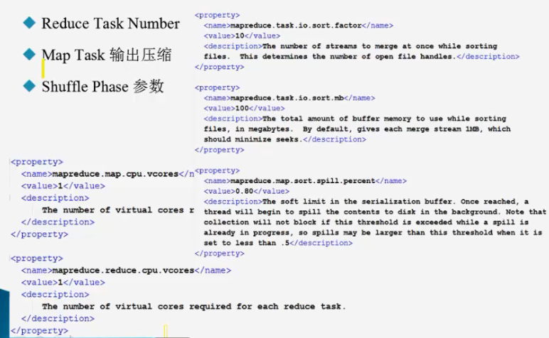

## 二次排序示例

### windows开发环境

#### 解压hadoop,并配置环境变量

 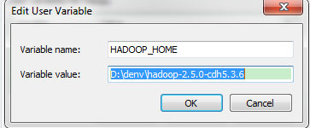 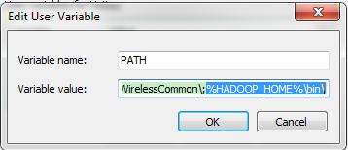

#### 将相关资源放到HADOOP_HOME/bin下：

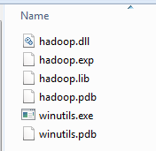

#### 将hadoop.dll 放到 windows/system32 下

在程序代码中加入以下语句：

System.setProperty("hadoop.home.dir", "D:\\denv\\hadoop-2.5.0-cdh5.3.6");

配置了环境变量，可能不需要了。 未测试

# Hadoop 高级

## 分布式部署hadoop2.x

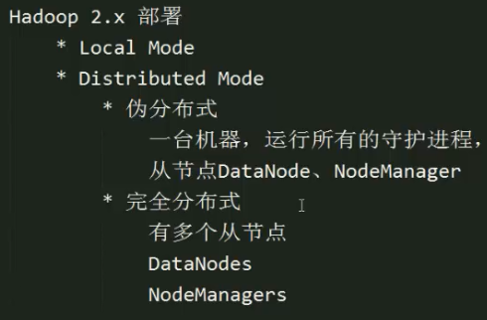

DataNode节点配置文件位置：

[beifeng@hadoop-senior ~]$ echo $HADOOP_HOME/etc/hadoop/slaves

/opt/modules/hadoop2/etc/hadoop/slaves

### 虚拟主机配置静态IP地址：

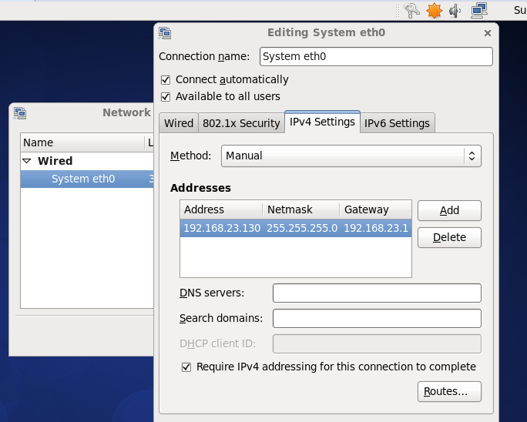

### 集群规划

|  |  |  |  |  |  |  |
| --- | --- | --- | --- | --- | --- | --- |
| IP | 主机名 | 内存 | CPU | HDFS | Yarn | MapReduce |
| 192.168.23.130 | hadoop-senior | 1.5G | 1 | NameNode  DateNode | NodeManager | JobHistoryServer |
| 192.168.23.131 | hadoop-senior2 | 1G | 1 | DataNode | ResourceManager  NodeManager |  |
| 192.168.23.132 | hadoop-senior3 | 1G | 1 | DataNode  SecondaryNameNode | NodeManager |  |
|  |  |  |  |  |  |  |

### 克隆两台虚拟机出来

根据规划修改IP和主机名，在两台机器上分别重复以下操作：

rm –f /etc/udev/rules.d/70-persistent-net.rules

vi /etc/sysconfig/network-scripts/ifcfg-eth0

删除 UUID ， HWADDR 两行

vi /etc/sysconfig/network 修改主机名

然后重启

PS：需要测试一下能不能访问外网，NetworkManager 服务记得关闭

### 配置映射

[root@hadoop-senior ~]# vi /etc/hosts

## Hadoop Senior

192.168.23.130 hadoop-senior.ibeifeng.com hadoop-senior

192.168.23.131 hadoop-senior2.ibeifeng.com hadoop-senior2

192.168.23.132 hadoop-senior3.ibeifeng.com hadoop-senior3

同步到其它两台机器：

[root@hadoop-senior ~]# scp /etc/hosts [root@192.168.23.131:/etc/hosts](mailto:root@192.168.23.131:/etc/hosts)

[root@hadoop-senior ~]# scp /etc/hosts [root@192.168.23.132:/etc/hosts](mailto:root@192.168.23.132:/etc/hosts)

### 创建集群安装目录

[root@hadoop-senior ~]# mkdir /opt/app

[root@hadoop-senior ~]# chown beifeng.beifeng /opt/app/

在三台机器上创建同样的目录

### 安装配置

解压hadoop 至安装目录：

[beifeng@hadoop-senior softwares]$ pwd

/opt/softwares

[beifeng@hadoop-senior softwares]$ tar -zxf hadoop-2.5.0.tar.gz -C /opt/app/

[beifeng@hadoop-senior etc]$ pwd

/opt/app/hadoop-2.5.0/etc

[beifeng@hadoop-senior etc]$ mv hadoop/ hadoop_ori

把配置文件备份，基于伪分布式的配置进行修改。

[beifeng@hadoop-senior etc]$ cp -a /opt/modules/hadoop2/etc/hadoop .

[beifeng@hadoop-senior hadoop-2.5.0]$ mkdir -p /opt/app/hadoop-2.5.0/data/tmp

#### hdfs

* hadoop-env.sh

export JAVA_HOME=/opt/modules/jdk7

* core-site.xml

<property>

<name>fs.defaultFS</name>

<!--name node -->

<value>hdfs://hadoop-senior.ibeifeng.com:9000</value>

</property>

<property>

<name>hadoop.tmp.dir</name>

<value>/opt/app/hadoop-2.5.0/data/tmp</value>

</property>

<property>

<name>fs.trash.interval</name>

<value>10800</value>

</property>

* hdfs-site.xml

<property>

<name>dfs.namenode.secondary.http-address</name>

<value>hadoop-senior3.ibeifeng.com:50090</value>

</property>

* slaves

hadoop-senior.ibeifeng.com

hadoop-senior2.ibeifeng.com

hadoop-senior3.ibeifeng.com

#### yarn

* yarn-env.sh

# some Java parameters

export JAVA_HOME=/opt/modules/jdk7

* yarn-site.xml

<property>

<name>yarn.nodemanager.aux-services</name>

<value>mapreduce_shuffle</value>

</property>

<property>

<name>yarn.resourcemanager.hostname</name>

<value>hadoop-senior2.ibeifeng.com</value>

</property>

<property>

<name>yarn.log-aggregation-enable</name>

<value>true</value>

</property>

<property>

<name>yarn.log-aggregation.retain-seconds</name>

<value>640800</value>

</property>

* slaves

#### mapredue

* mapred-env.sh

export JAVA_HOME=/opt/modules/jdk7

* mapred-site.xml

<property>

<name>mapreduce.framework.name</name>

<value>yarn</value>

</property>

<!-- jobhistory properties -->

<property>

<name>mapreduce.jobhistory.address</name>

<value>hadoop-senior.ibeifeng.com:10020</value>

</property>

<property>

<name>mapreduce.jobhistory.webapp.address</name>

<value>hadoop-senior.ibeifeng.com:19888</value>

</property>

### 文件分发

删除不需要分发的文件：

[beifeng@hadoop-senior share]$ rm -rf /opt/app/hadoop-2.5.0/share/doc/

[beifeng@hadoop-senior app]$ scp -r ./hadoop-2.5.0 beifeng@hadoop-senior2:/opt/app/

[beifeng@hadoop-senior app]$ scp -r ./hadoop-2.5.0 beifeng@hadoop-senior3:/opt/app/

在hadoop-senior2 下配置 ssh 无密码（ResourceManager 需要无密码访问其它节点的机器）

[beifeng@hadoop-senior2 .ssh]$ rm -rf id_rsa*

[beifeng@hadoop-senior2 .ssh]$ ssh-keygen -t rsa -P ''

[beifeng@hadoop-senior2 .ssh]$ ssh-copy-id hadoop-senior2.ibeifeng.com

[beifeng@hadoop-senior2 .ssh]$ ssh-copy-id hadoop-senior.ibeifeng.com

[beifeng@hadoop-senior2 .ssh]$ ssh-copy-id hadoop-senior3. ibeifeng.com

注意：这里用到的主机名要与slaves中配置的一致。

### hdfs 格式化

[beifeng@hadoop-senior app]$ /opt/app/hadoop-2.5.0/bin/hdfs namenode –format

### 启动测试：

[beifeng@hadoop-senior app]$ /opt/app/hadoop-2.5.0/sbin/start-dfs.sh

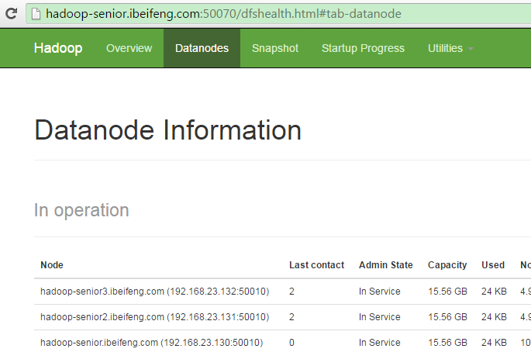

创建目录测试：

[beifeng@hadoop-senior hadoop]$ bin/hdfs dfs -mkdir -p /usr/beifeng

启动yarn （在第二台机器上，以实际配置为准）

[beifeng@hadoop-senior2 hadoop-2.5.0]$ sbin/start-yarn.sh

http://hadoop-senior2:8088/cluster

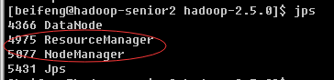

### 运行示例程序测试

[beifeng@hadoop-senior hadoop]$ bin/hdfs dfs -mkdir -p usr/beifeng/mapreduce/wordcount/input

[beifeng@hadoop-senior ~]$ ./hadoop/bin/hdfs dfs -put install.log /usr/beifeng/mapreduce/wordcount/input

[beifeng@hadoop-senior hadoop]$ bin/yarn jar share/hadoop/mapreduce/hadoop-mapreduce-examples-2.5.0.jar wordcount /usr/beifeng/mapreduce/wordcount/input /usr/beifeng/mapreduce/wordcount/output

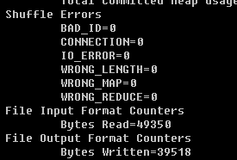

### 集群基准测试

#### 基本测试

服务启动，是否可用，简单的应用

* hdfs

读写操作

bin/hdfs dfs -mkdir -p /user/beifeng/tmp/conf

bin/hdfs dfs -put etc/hadoop/*-site.xml /user/beifeng/tmp/conf

bin/hdfs dfs -text /user/beifeng/tmp/conf/core-site.xml

* yarn

run jar

* mapreduce

bin/yarn jar share/hadoop/mapreduce/hadoop*example*.jar wordcount /user/beifeng/mapreuce/wordcount/input /user/beieng/mapreduce/wordcount/output

#### 基准测试

测试集群的性能

* hdfs

写数据

读数据

#### 监控集群

Cloudera

Cloudera Manager

* 部署安装集群

* 监控集群

* 配置同步集群

* 预警。。。。。

### 集群服务器时间同步

找一台机器做为时间服务器，其它机器与这台机器定时进行同步。

检查需要的软件是否安装

[root@hadoop-senior ~]# rpm -qa|grep ntp

fontpackages-filesystem-1.41-1.1.el6.noarch

ntpdate-4.2.4p8-3.el6.centos.x86_64

ntp-4.2.4p8-3.el6.centos.x86_64

修改配置文件 /etc/ntp.conf 要改三个地方

# Hosts on local network are less restricted.

restrict 192.168.23.0 mask 255.255.255.0 nomodify notrap

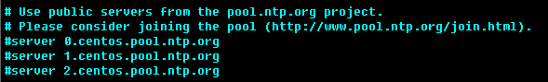

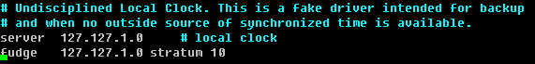

vi /etc/sysconfig/ntpd

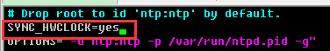

[root@hadoop-senior ~]# service ntpd start

[root@hadoop-senior ~]# chkconfig ntpd on

[root@hadoop-senior ~]# ntpdate asia.pool.ntp.org

在其它两台机器上创建定时任务

## 动态添加新节点

在master节点的slaves文件中增加新节点的主机名

在新节点手动启动

hadoop-daemon.sh start datanode

yarn-daemon.sh start nodemanager

在主节点

hdfs dfsadmin -refreshNodes

start-balancer.sh

通过web ui查看新节点是否增加

停止整个hadoop集群

然后将dfs.replication修改为1

再重新启动整个hadoop集群

## 分布式服务框架zookeeper

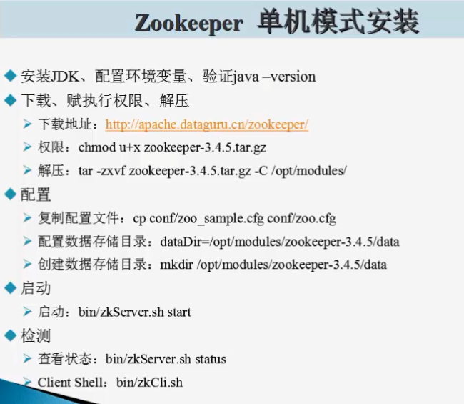

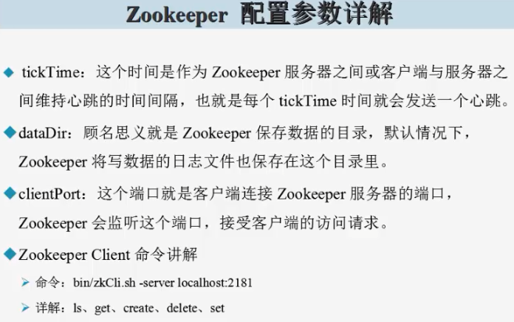  

## HDFS HA 架构部署测试

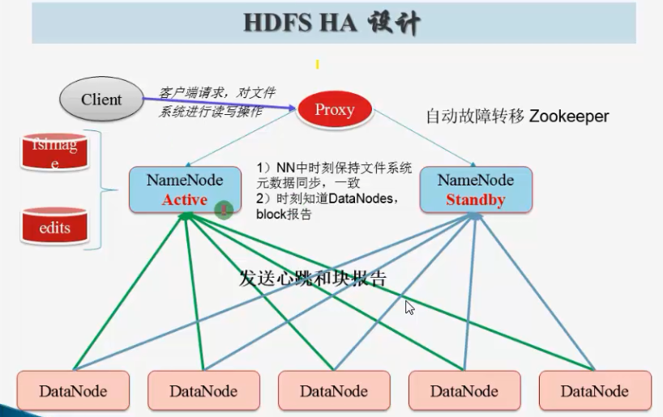 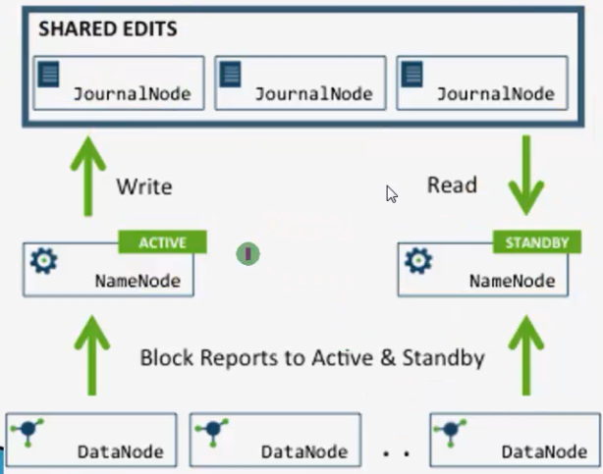

### 配置HA要点

* share edits

JournalNode

* NameNode

Active，Standby

* Client

Proxy

* fence

同一时刻仅仅有一个NameNode对外提供服务

使用的方式sshfence

两个NameNode之间能够ssh无密码登录

130(NameNode) ssh -> 131

131(NameNode) ssh -> 130

### 集群配置

<http://hadoop.apache.org/docs/r2.5.2/hadoop-project-dist/hadoop-hdfs/HDFSHighAvailabilityWithQJM.html>

|  |  |  |
| --- | --- | --- |
| hadoop-senior.ibenfeng.com | hadoop-senior2.ibenfeng.com | hadoop-senior.ibenfeng3.com |
| NameNode/ZKFC | NameNode/ZKFC |  |
| JournalNode | JournalNode | JournalNode |
| DataNode | DataNode | DataNode |

#### hdfs-site.xml (在分布式的基础上进行配置)

<property>

<name>dfs.nameservices</name>

<value>ns1</value>

</property>

<property>

<name>dfs.ha.namenodes.ns1</name>

<value>nn1,nn2</value>

</property>

<!-- NameNode RPC address -->

<property>

<name>dfs.namenode.rpc-address.ns1.nn1</name>

<value>hadoop-senior.ibeifeng.com:8020</value>

</property>

<property>

<name>dfs.namenode.rpc-address.ns1.nn2</name>

<value>hadoop-senior2.ibeifeng.com:8020</value>

</property>

<property>

<name>dfs.namenode.http-address.ns1.nn1</name>

<value>hadoop-senior.ibeifeng.com:50070</value>

</property>

<property>

<name>dfs.namenode.http-address.ns1.nn2</name>

<value>hadoop-senior2.ibeifeng.com:50070</value>

</property>

<!--shared namenode edits -->

<property>

<name>dfs.namenode.shared.edits.dir</name>

<value>qjournal://hadoop-senior.ibeifeng.com:8485;hadoop-senior2.ibeifeng.com;hadoop-senior3.ibeifeng.com:8485/ns1</value>

</property>

<property>

<name>dfs.journalnode.edits.dir</name>

<value>/opt/app/hadoop-2.5.0/data/dfs/jn</value>

</property>

<property>

<name>dfs.client.failover.proxy.provider.ns1</name>

<value>org.apache.hadoop.hdfs.server.namenode.ha.ConfiguredFailoverProxyProvider</value>

</property>

<property>

<name>dfs.ha.fencing.methods</name>

<value>sshfence</value>

</property>

<property>

<name>dfs.ha.fencing.ssh.private-key-files</name>

<value>/home/beifeng/.ssh/id_rsa</value>

</property>

core-site.xml

<property>

<name>fs.defaultFS</name>

<!--name node -->

<value>hdfs://ns1</value>

</property>

### QJM HA 启动

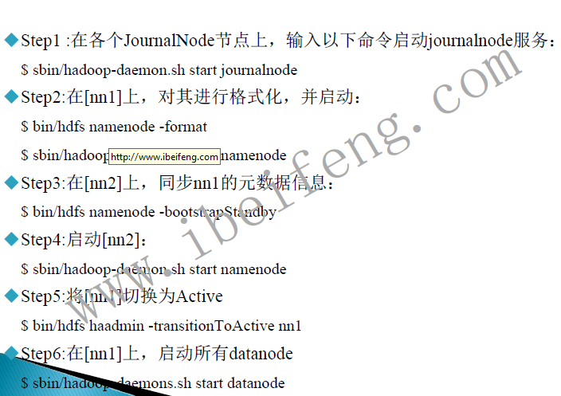

step1: 三台机器上分别执行

[beifeng@hadoop-senior3 hadoop-2.5.0]$ sbin/hadoop-daemon.sh start journalnode

step2:

[beifeng@hadoop-senior hadoop-2.5.0]$ bin/hdfs namenode –format

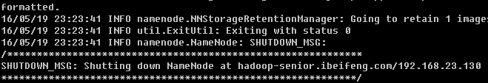

[beifeng@hadoop-senior hadoop-2.5.0]$ sbin/hadoop-daemon.sh start namenode

step3:

[beifeng@hadoop-senior2 hadoop-2.5.0]$ bin/hdfs namenode –bootstrapStandby

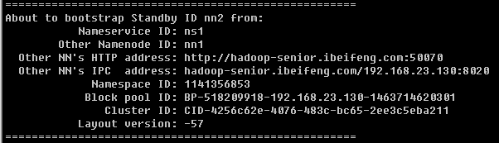

step4:

[beifeng@hadoop-senior2 hadoop-2.5.0]$ sbin/hadoop-daemon.sh start namenode

step5 启动所有datanode

step6 激活namenode

[beifeng@hadoop-senior3 hadoop-2.5.0]$ bin/hdfs haadmin -transitionToActive nn1

[beifeng@hadoop-senior3 hadoop-2.5.0]$ bin/hdfs haadmin -getServiceState nn1

active

[beifeng@hadoop-senior3 hadoop-2.5.0]$ bin/hdfs haadmin -getServiceState nn2

standby

### 自动故障转移

Configuring automatic failover

The configuration of automatic failover requires the addition of two new parameters to your configuration. In your hdfs-site.xml file, add:

<property>

<name>dfs.ha.automatic-failover.enabled</name>

<value>true</value>

</property>

This specifies that the cluster should be set up for automatic failover. In your core-site.xml file, add:

<property>

<name>ha.zookeeper.quorum</name>

<value>zk1.example.com:2181,zk2.example.com:2181,zk3.example.com:2181</valu>

</property>

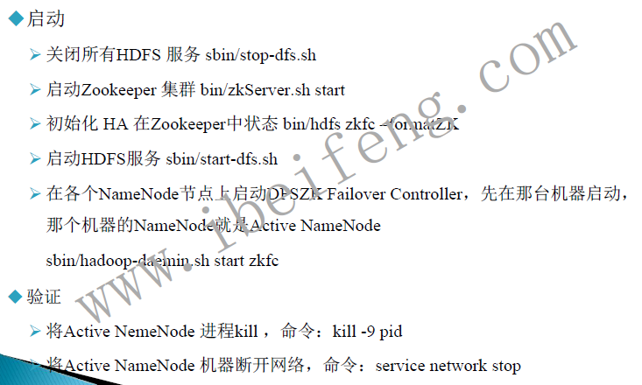

[beifeng@hadoop-senior hadoop-2.5.0]$ hdfs zkfc –formatZK



ZooKeeper 中创建前后对比



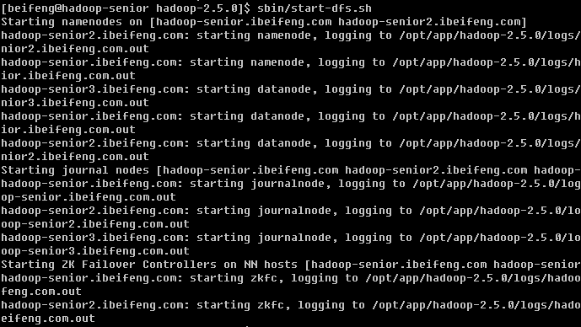

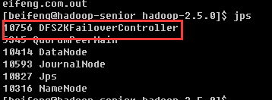

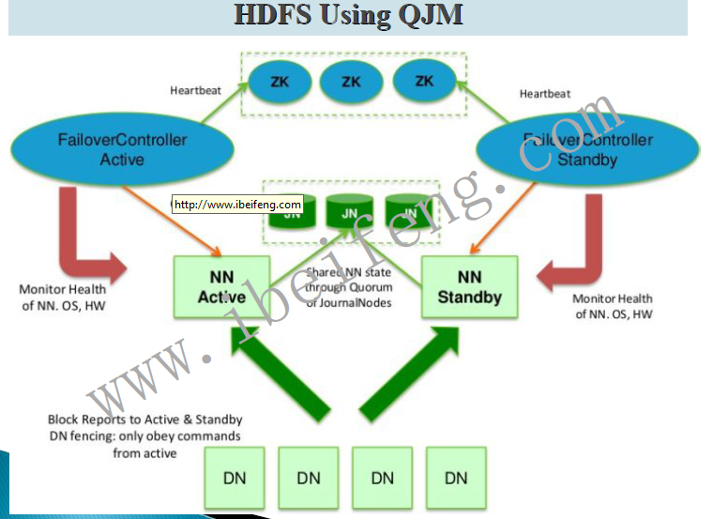

## HDFS2.x中的高级特性

<http://hadoop.apache.org/docs/r2.5.2/hadoop-project-dist/hadoop-hdfs/HdfsSnapshots.html>

<http://hadoop.apache.org/docs/r2.5.2/hadoop-mapreduce-client/hadoop-mapreduce-client-core/DistCp.html>

<http://hadoop.apache.org/docs/r2.5.2/hadoop-project-dist/hadoop-hdfs/Hftp.html>



## YARN HA架构部署测试

<http://hadoop.apache.org/docs/r2.5.2/hadoop-yarn/hadoop-yarn-site/ResourceManagerHA.html>

<http://hadoop.apache.org/docs/r2.5.2/hadoop-yarn/hadoop-yarn-site/ResourceManagerRestart.html>

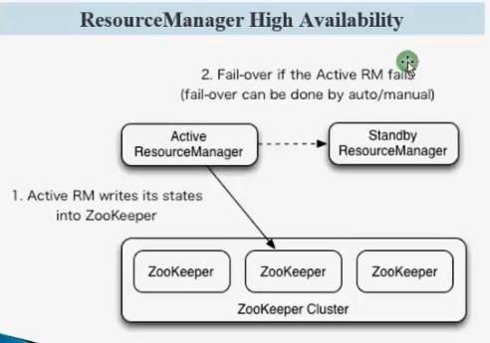

# Hadoop 实战应用

# 其它

